ASSISTENTS:  ALCALDE – PRESIDENT  En Máximo Revilla Martínez  REGIDORS:  Na Jacqueline Cotterill  Na Fabiola Mora Pons  Na Beatriz Riera Bujedo  En Joan Ripoll Mora  En Antonio Reig Malonda .  En Pedro Joaquín Ferrando Moll  Na Margaret Tanner  En Jaume Mora Cano .  SECRETARI:  En Iván Pérez Jordá. | En la Casa Consistorial de Parcent (Alacant), a u de juny de dos mil disset.  Sent les vint hores aproximadament, i prèvia convocatòria a l’efecte, es reuneixen en el Saló de Plenaris de la Casa Consistorial els senyors que al marge s´anoten, que constitueixen la majoria dels components de l’Ajuntament, per celebrar sessió Ordinària, d´acord amb el següent Ordre del Dia:

O R D R E D E L D I A

- Aprovació de les Actes de la Sessió Ordinària de 03.10.2016 i de les Sessions Extraordinàries de 07.11.2016, 16.01.2017, 09.03.2017 i 27.03.2017.
- Donar compte de Decrets d’Alcaldia, des de l´última sessió de caràcter ordinari així como les Actes de les Sessions de caràcter assistencial de la Junta de Govern Local núm. 10/2016, 11/2016, 12/2016, 01/2017, 02/2017, 03/2017 i 04/2017.
- RATIFICACIÓ de la sol•licitud d’ajuda a la Excma. Diputació Provincial d’Alacant, del Pla Provincial de Cooperació a les obres i serveis de competència municipal per a 2018 (BOPA núm. 60, de 27.03.2017).
- Aprovació del Plà de Control Tributari, anualitat 2017.
- Modificació pressupostaria 1/2017, per adquisició de parcel.la 100 pol.7, mitjançant transferències de crèdit.
- Modificació del règim retributiu de regidors amb dedicació parcial.
- RATIFICACIÓ de la sol·licitud d´inclusió de l´obra denominada “INSTAL·LACIÓ D´UN EQUIP DESCALCIFICADOR PER A LA MILLORA DE LA QUALITAT DE L´AIGUA DE PARCENT”, realitzada a l’empar de la Convocatòria, per a la seua concessió durant l’exercici 2017, de subvencions a favor d´entitats locals de la província d´Alacant per a coadjuvar en la financiació d´infraestructures hidràuliques d’abastiment i sanejament que executen les mateixes.
- Aprovació de la sol·licitud a la Conselleria de Sanitat que el nom del centre hospital comarcal ubicat a Dénia passe a dur el nom de: “Hospital Comarcal Dr. Torrent Guasp”.
- Donar compte dels informes de MOROSITAT i els estats d’EXECUCIÓ PRESSUPOSTARIA TRIMESTRALS de l’Entitat Local del 1r trimestre de 2017.
- Mocions Institucionals.
  - Aprovació de la moció que exigeix a la Generalitat Valenciana que rescindisca el contracte de concessió que te amb l'empresa Marina Salut, SA i que recupere la gestió directa per a garantir una sanitat veritablement universal, pública i gratuïta, gestionada amb criteris d'honestedat, equitat, eficàcia i professionalitat.
  - Aprovació de la moció de suport al Dret Civil Valencià després de les sentències del Tribunal Constitucional
- Punts de Urgència/ Despatxos extraordinaris.
- Precs i Preguntes.

- Aprovació de les Actes de la Sessió Ordinària de 03.10.2016 i de les Sessions Extraordinàries de 07.11.2016, 16.01.2017, 09.03.2017 i 27.03.2017.
Per unanimitat dels assistentes les Actes de la Sessió Ordinària de 03.10.2016 i de les Sessions Extraordinàries de 07.11.2016, 16.01.2017, 09.03.2017 i 27.03.2017.
- Donar compte de Decrets d’Alcaldia, des de l´última sessió de caràcter ordinari així como les Actes de les Sessions de caràcter assistencial de la Junta de Govern Local núm. 10/2016, 11/2016, 12/2016, 01/2017, 02/2017, 03/2017 i 04/2017.
Pel Sr. Alcalde, per lectura de la part resolutiva, es dona compte dels decrets des de l’últim plenari ordinari per lectura individualitzada de cadascú dels documents, ordinari així com de les Actes de les Sessions de caràcter assistencial de la Junta de Govern Local núms. núm. 10/2016, 11/2016, 12/2016, 01/2017, 02/2017, 03/2017 i 04/2017 de les que queda tothom assabentat.
- RATIFICACIÓ de la sol•licitud d’ajuda a la Excma. Diputació Provincial d’Alacant, del Pla Provincial de Cooperació a les obres i serveis de competència municipal per a 2018 (BOPA núm. 60, de 27.03.2017).

Per unanimitat dels assistentes es ratifica el Decret núm. 20170525AR01, de vint-i-cinc de maig de dos mil desset que literalment resol:

DECRETO DE ALCALDIA

"SOLICITUD DE INCLUSION DE LA OBRA DENOMINADA “REFORMA Y REHABILITACIÓN DEL CENTRO DE CONVIVENCIA Y DEL CENTRE ENRIC VALOR EN PARCENT”en el municipio de PARCENT AL AMPARO DE LA CONVOCATORIA PARA EL PLAN PROVINCIAL DE COOPERACION A LAS OBRAS Y SERVICIOS DE COMPETENCIA MUNICIPAL PARA 2018".

Dada cuenta por lectura íntegra del Edicto de la Excma. Diputación Provincial de Alicante, publicada en el BOP nº 60 de fecha 27/03/2017 en el que se abre plazo para solicitar la inclusión de obras al amparo de la Convocatoria del Plan Provincial de Cooperación a las Obras y Servicios de competencia municipal para 2018, esta Alcaldía conviene:

- Solicitar de inclusión de la obra denominada “REFORMA Y REHABILITACIÓN DEL CENTRO DE CONVIVENCIA Y DEL CENTRE ENRIC VALOR EN PARCENT” en dicho municipio, dentro del Plan Provincial de Cooperación a las Obras y Servicios de competencia municipal para 2018, con un presupuesto de 215.757,99 euros (IVA incluido).

2.-Solicitar la concesión de una subvención de 204.970,09 euros, equivalentes al 95 % del coste de la obra, según la memoria valorada/proyecto redactada al efecto.

3.-Comprometerse a la aportación municipal de 10.787,90 euros, equivalentes al 5 % del coste de la obra.

De igual forma, y para el supuesto de obras contratadas por la Diputación Provincial de Alicante, el Ayuntamiento se compromete a asumir la parte no subvencionada por la Diputación, de aquellas incidencias que surjan durante la contratación y ejecución de las obras, y que supongan un mayor coste sobre la misma, compromiso que en el presente caso será igual al 5% del coste de dicha incidencia, según el número de habitantes del municipio.

4.-Comprometerse a remitir certificado mostrando la conformidad al proyecto, adoptado por el órgano municipal correspondiente, en el caso de que el mismo haya sido redactado por la Excma. Diputación Provincial de Alicante.

5.-Comprometerse a comunicar la obtención de cualquier subvención, procedentes de otros Departamentos de la Excma. Diputación Provincial de Alicante, sus organismos autónomos o de otros organismos públicos.

6.-Igualmente este Ayuntamiento se compromete a cumplir las condiciones de la subvención y destinar los bienes al fin concreto para el que se solicita la subvención, que no podrá ser inferior a cinco años en caso de bienes inscribibles en un registro público ni a dos años para el resto de los bienes.

7.-Ordenar al Secretario de la Corporación para dar fiel cumplimiento a las bases, que certifique respecto a los extremos solicitados en las Bases de la citada convocatoria.

8.-De igual forma, ordenar al Alcalde que en nombre y representación de la corporación efectúe las declaraciones exigidas en la citada Base.

9.-Facultar al Sr. Alcalde-Presidente para realizar las gestiones necesarias para el buen fin de la presente solicitud.

10.- Dese cuenta de esta Resolución en el primer plenario que se celebre a los efectos de su ratificación.

Per unanimitat dels assistents s’aprova la proposta d’acord.

- Aprovació del Plà de Control Tributari, anualitat 2017.

Es dona compte de la següent proposta d’acord:

D.Máximo Revilla Martínez, Alcalde-Presidente del Ayuntamiento de Parcent al plenario municipal PROPONGO el siguiente ACUERDO para que sea adoptado:

Las actuaciones de control tributario deben ser objeto de planificación, exigencia que deriva de lo establecido en el artículo 116 de la Ley 58/2003, de 17 de diciembre, General Tributaria, y en el artículo 170 del Reglamento General de las actuaciones y los procedimientos de gestión e inspección tributaria y de desarrollo de las normas comunes de los procedimientos de aplicación de los tributos, aprobado por Real Decreto 1065/2007, de 27 de julio.

Esta planificación, cuyo máximo exponente lo constituye el Plan de Control Tributario, resulta indispensable para garantizar la eficacia de la actuación administrativa, dirigida tanto a la prevención como a la represión del fraude fiscal, haciendo así efectivos los principios de justicia tributaria consagrados en el artículo 31 de la Constitución Española.

Este plan consta de unas directrices generales y de unas líneas de actuación a desarrollar por cada una de las áreas funcionales implicadas en el control tributario, pero adquiere, no obstante, especial intensidad en el área de inspección.

En la configuración de este plan de control, se han tenido en cuenta las siguientes circunstancias:

a) La disponibilidad de medios técnicos e informáticos de tratamiento de la información para la selección de los obligados tributarios que serán objeto de las actuaciones inspectoras, sin perjuicio de aquellos medios –generalmente nuevos programas de gestión de las tasas sobre sujetos titulares de acometidas del servicio de abastecimiento de agua domiciliaria y alcantarillado- que puedan facilitarse por la Excma. Diuptación provincial de Alicante directamente o través de SUMA gestión tributaria, o verse completadas con las que la empresa concesionaria de la gestión del servicio de aguas potables pueda facilitar.

b) El contenido de la declaraciones que legalmente deben efectuar o hayan efectuado los particulares y/o los notarios Ayuntamiento o a SUMA GEstión Tributaria, a través de la remisión trimestral de unos índices documentados o informatizados comprensivos de todos los documentos por ellos autorizados, así como de los documentos privados comprensivos de contratos o actos sujetos al Impuesto sobre el Incremento del Valor de los Terrenos de naturaleza urbana (IIVTNU), que les hayan sido presentados para su conocimiento o legitimación de firmas, sin perjuicio de la documentación obrante en poder del Centro de Gestión Catastral u obtenida en los expedientes administrativos tramitados ante este Ayuntamiento (obras, actividades, etc).

c) La colaboración entre la administración tributaria del Ayuntamiento con la de otras Administraciones provinciales, autonómicas o estatales en las áreas de gestión, inspección y recaudación. En particular, la colaboración se referirá al control en los siguientes supuestos: omisiones en la modificación o alteración del verdadero titular de la acometida del abastecimiento domiciliario del agua potable y de alcantarillado (gestionada por el Ayuntamiento y no por la concesionaria).

Asimismo, la normativa de régimen local comporta que corresponda a la Alcaldía y Tesorería municipales, previa fiscalización de la Intervención la llevanza a efecto todas aquellas funciones que el Ayuntamiento tiene atribuidas en materia de ingresos tributarios, recaudación, gestión e inspección de tributos y demás materias de índole fiscal. A su vez, las directrices generales de este Plan, que se materializan en la definición de las áreas de atención prioritaria para cada uno de los tributos gestionados por el Ayuntamiento, han de ser objeto de publicación, de conformidad con lo previsto en el citado artículo 116 de la Ley General Tributaria.

En virtud de lo anterior, y habiéndose dado conformidad en la ejecución de este Plan por parte de la concesionaria de la gestión de servicio público de abastecimiento domiciliario de agua potable, he resuelto proponer la aprobación del Plan de Control Tributario, que disciplina la realización de las actuaciones de control tributario para el año 2017, de acuerdo con las siguientes directrices generales:

DIRECTRICES GENERALES DEL PLAN DE CONTROL TRIBUTARIO

Las áreas de riesgo fiscal de atención prioritaria y los criterios básicos de desarrollo del Plan de Control Tributario en Tributos propios son en concreto:

1.- Tasa de abastecimiento domiciliario de agua potable y tasa por prestación de servicio de alcantarillado:

a) Regularización de la situación tributaria de los sujetos que, estando obligados a presentar declaración de camibio de sujeto pasivo por este tributo, en concreto por el cambio de titular de la acometida del servicio (de gestión municipal), hayan eludido tal obligación.

Asimismo, y con la finalidad de dar debido cumplimiento a lo preceptuado, y de conformidad con lo dictado por el 97.2 del RD 2568/1986, de 28 de noviembre, por el que se aprueba el Reglamento de organización, funcionamiento y régimen jurídico de las Entidades locales, PROPONGO que el plenario acuerde:

PRIMERO.- APROBAR el Plan de Control Tributario de la anualidad 2017, a fin de inspeccionar los tributos propios no delegados en el Organismo Autónomo SUMA Gestión Tributaria, y principalmente, de la tasa de abastecimiento domiciliario de agua potable (en su epígrafe de acometidas –aún de gestión municipal-), de la tasa por prestación de servicio de alcantarillado (en su epígrafe de acometidas –aún de gestión municipal-).

SEGUNDO.- PUBLICAR este Plan de Control en el Boletín Oficial de la Provincia de Alicante.

TERCERO.- FACULTAR al Sr. Alcalde del M.I. Ayuntamiento de Parcent tan ampliamente como proceda en derecho y fuere legalmente necesario para que ejecute el presente acuerdo, así como para que de adecuada contestación a los requerimientos que, de las diferentes Administraciones, puedieran producirse.

Pel Sr. Alcalde explica que es tracta de regularitzar els subjectes titolars que actualment es troben desfasats al padrò d’escomeses d’aigua potable, i per tant, al padró de preus i tarifes de la concessionaria, com també del clavegueram.

Per unanimitat dels assistents s’aprova la proposta d’acord.

- Modificació pressupostaria 1/2017, per adquisició de parcel.la 100 pol.7, mitjançant transferències de crèdit.

Es dona compte de la següent proposta d’acord:

En Máximo Revilla Martínez, Alcalde President de l'Ajuntament de Parcent, sotmet al plenari municipal, de conformitat amb el que disposa l'art. 97 del ROF i 31.3 de la Llei Valenciana 8/2010, la següent PROPOSTA D’ACORD:

Atesa la conveniència d’adquirir terrenys que envolten al cementeri municipal de Parcent, i concret la parcel.la 100 del polígon 7.

Estimant convenient que la despesa des de la que es transferisquen els crèdits siga una que permeta executar-se amb romanent de tresoreria, com a inversió financerament sostenible.

Considerant molt convenient que es modifique el pressupost general pel 2017, per tal d’atendre aquesta inversió.

En virtut de l'anterior, atesos els textos legals citats i la resta de normativa concordant de general aplicació, és proposa que el plenari municipal s’acorde la següent PROPOSTA D’ACORD:

PRIMER.- APROVAR inicialment la MODIFICACIÓ Pressupostaria 1/2017, per transferència de crèdit entre aplicacions pressupostàries amb diferent àrea de despesa (grup de funció) amb el següent detall:

TRANSFERÈNCIA DE CREDIT

CONCEPTE DE DESPESA. PRESSUPOSTARIA DES DEL QUE ES TRANSFERIX:
1532-61900 | 3.005€
TOTAL | 3.005€

CONCEPTE DE DESPESA. PRESSUPOSTARIA AL QUE ES TRANSFERIX:
164-600 | 3.005€
TOTAL | 3.005€

SEGON: Aprovar la modificació de l’Annex d’inversions del pressupost General pel 2017:

Código Identificación: 1532 – 619.00 Denominación: Reparación caminos rurales.
Año inicio – Año finalización: 2017 - 2017
Coste Proyecto: 995 Importe Anualidad: 995€
Tipo Financiación: Rec. Propios (995€).
Vinculación de Créditos Asignados: Área de Gasto y Capítulo.
Órgano Encargado de su Gestión: Alcaldía.
Procedimiento Selección del Contratista: Menor.

Código Identificación: 164 – 600 Denominación: Adquisición parc.100 Pol.7.
Año inicio – Año finalización: 2017 - 2017
Coste Proyecto: 3.005€ Importe Anualidad: 3.005€ €
Tipo Financiación: Rec. Propios (3.005€).
Vinculación de Créditos Asignados: Área de Gasto y Capítulo.
Órgano Encargado de su Gestión: Alcaldía.
Procedimiento Selección del Contratista: Menor/Negociado sin publicidad.

TERCER.- FACULTAR al Sr. alcalde del M.I. Ajuntament de Parcent tan àmpliament com procedisca en dret i fora legalment necessari perquè execute el present acord, així com perquè remeta esta documentació a l'Administració que haja de demanar-la.

QUART.- Exposar al públic pel termini de 15 dies hàbils, previ anunci que s’insertarà al Butlletí Oficial de la Província i al Tauler d’Anuncis de la Corporació, als efectes d’exam i possible reclamació (art. 169 del RDL 2/2004).

CINQUÉ: Considerar com definitiu els acords adoptat en el cas de no produïr-se reclamacions als mateixos durant el termini d’exposició pública, pel que l’ Alcaldia dictarà resolució en eixe sentit; entrant en vigor una volta complert l’establert als artícles 112 y següents de la Llei 7/1985, de 2 d’abril reguladora de les Bases de Règim Local i 169 del RDL 2/2004, de 5 de març por el que s’aprova el text refós de la Llei Reguladora de les Hisendes Locals.

Pel Sr. Alcalde es manifesta la voluntat municipal d’adquirir la parcel.la col.lindant amb el cementeri, motiu pel que es tramita aquesta modificació, el que ha sigut una molt bona ocasió per l’Ajuntament i per la interessada-venedora.

Per unanimitat dels assistents s’aprova la proposta d’acord.

- Modificació del règim retributiu de regidors amb dedicació parcial.

Es dona compte de la següent proposta d’acord:

Máximo Revilla Martínez, Alcalde Presidente del Ayuntamiento de Parcent, aprobado que fue el presupuesto municipal para el ejercicio presupuestario de 2017, formula, al Pleno municipal la siguiente PROPUESTA DE acuerdo:

“Formado por esta Presidencia el Presupuesto del ejercicio de 2017 y conforme a lo establecido 168.4 del Texto Refundido Regulador de la Ley de Haciendas Locales, RD Lg 2/2004, de 5 de marzo, esta Alcaldía somete al Plenario Municipal la siguiente PROPUESTA DE ACUERDO:
PRIMERO: Modificar el Régimen de retribuciones e indemnizaciones del siguiente modo:

A.-Aprobar la relación de cargos corporativos con dedicación parcial fijando las retribuciones siguientes:

CARGO | RETRIBUCION MENSUAL BRUTA | OBSERVACIONES
Alcaldía Presidencia con dedicación parcial | 540 euros | 14 pagas anuales (12 ordinarias mensuales y 2 extraordinarias –de idéntica cantidad a la retribución mensual ordinaria pagaderas en los meses de junio y diciembre); actualizaciones equiparables al personal funcionario
Concejalía delegada. | 270euros | 14 pagas anuales (12 ordinarias mensuales y 2 extraordinarias –de idéntica cantidad a la retribución mensual ordinaria pagaderas en los meses de junio y diciembre); actualizaciones equiparables al personal funcionario
Concejalía delegada. | 270euros | 14 pagas anuales (12 ordinarias mensuales y 2 extraordinarias –de idéntica cantidad a la retribución mensual ordinaria pagaderas en los meses de junio y diciembre); actualizaciones equiparables al personal funcionario

B.- Fijar el régimen de dedicación mínima necesaria del Sr. Alcalde Presidente de conformidad con lo dispuesto en el art. 75 de la LBRL, según redacción dada a la misma por la Ley 14/2000, de 29 de diciembre de medidas fiscales, administrativas y del orden social, en el siguiente: Atención al público preferentemente los lunes y jueves de 17:00 a 21:00 horas; Funciones: las atribuidas a la Alcaldía y no delegadas en algún otro concejal.
C.- Fijar el régimen de dedicación mínima necesaria de las dos Concejalías delegadas, de conformidad con lo dispuesto en el art. 75 de la LBRL, según redacción dada a la misma por la Ley 14/2000, de 29 de diciembre de medidas fiscales, administrativas y del orden social, en el siguiente: Las concejalías se les impondrá horario de atención al público dos días por semana, durante la mañana o la tarde de los lunes o jueves, preferentemente, entre las 11:00 a 14:00 horas y entre las 17:00 a 21:00 horas, con un mínimo semanal de cuatro horas; Funciones de las concejalías: las propias delegadas por la Alcaldía en cada Concejalía designada.

D.- Fijar la indemnización por asistencia a sesiones de órganos colegiados(*):

- Asistencia a Pleno Ordinario....................................................................................30,00 euros.
- Asistencia a Junta Gobierno Local.....................................................................180,00 euros.
- Asistencia a Comisión Informativa No Permanente.................................................0,00 euros.
- Mesa de Contratación (por expediente) ...............................................................0,00 euros.

En los casos de no asistencia a las sesiones convocadas, no se percibirá indemnización alguna.
(*) Los miembros de la corporación con dedicación parcial o exclusiva, no percibirán indemnizaciones por asistencia a órganos colegiados.
E.- Proceder a la publicación íntegra en el BOP y tablón de anuncios municipal del presente acuerdo a los efectos previstos en el art. 75,5 de la LBRL, según redacción dada a la misma por la Ley 14/2000, de 29 de diciembre de medidas fiscales, administrativas y del orden social.

SEGUNDO.- Proceder a la publicación íntegra en el BOP y tablón de anuncios municipal del presente acuerdo.

Pel Sr. Reig es vol deixar manifestada la seua renuncia a la percepció de cap indemnització por assistències a plenaris ordinaris tant els anteriors com els posteriors a aquest plenari.

Per unanimitat dels assistents s’aprova la proposta d’acord.

- RATIFICACIÓ de la sol·licitud d´inclusió de l´obra denominada “INSTAL·LACIÓ D´UN EQUIP DESCALCIFICADOR PER A LA MILLORA DE LA QUALITAT DE L´AIGUA DE PARCENT”, realitzada a l’empar de la Convocatòria, per a la seua concessió durant l’exercici 2017, de subvencions a favor d´entitats locals de la província d´Alacant per a coadjuvar en la financiació d´infraestructures hidràuliques d’abastiment i sanejament que executen les mateixes.

Per unanimitat dels assistentes es ratifica el Decret núm. 20170524AR01, de vint-i-quatre de maig de dos mil desset que literalment resol:

Vista la “Convocatoria para la concesión en el ejercicio 2017 de subvenciones a favor de entidades locales de la provincia de Alicante para coadyuvar en la financiación de infraestructuras hidráulicas de abastecimiento y saneamiento que ejecuten las mismas".

Vista la necesidad de realizar la obra “INSTALACIÓN DE UN EQUIPO DESCALCIFICADOR PARA LA MEJORA DE LA CALIDAD DEL AGUA DE PARCENT ", porque:

El abastecimiento del municipio de Parcent, se realiza mediante la compra de caudales a la SAT Vall del Pop. El agua, aun siendo filtrada por la Estación de Filtrado, no elimina el carbonato cálcico que produce decantaciones en las tuberías generando obstrucciones y dañando electrodomésticos en las viviendas.
Mediante la instalación de una descalcificadora magnética se pretende evitar las obstrucciones en las redes e incluso regenerar las existentes mediante un proceso que se describe en este documento.

En uso de las competencias que me vienen concedidas y me atribuye la legislación, RESUELVO:

PRIMERO: SOLICITAR a la Excma. Diputación Provincial de Alicante una subvención para "INSTALACIÓN DE UN EQUIPO DESCALCIFICADOR PARA LA MEJORA DE LA CALIDAD DEL AGUA DE PARCENT", al amparo de la "Convocatoria para la concesión en el ejercicio 2017 de subvenciones a favor de entidades locales de la provincia de Alicante para coadyuvar en la financiación de infraestructuras hidráulicas de abastecimiento y saneamiento que ejecuten las mismas".

SEGUNDO: DAR CUENTA al Pleno de la presente Resolución en la próxima sesión que se celebre.
TERCERO: REMITIR certificación del presente acuerdo a la Excma. Diputación Provincial de Alicante.

Per unanimitat dels assistents s’aprova la proposta d’acord.

- Aprovació de la sol·licitud a la Conselleria de Sanitat que el nom del centre hospital comarcal ubicat a Dénia passe a dur el nom de: “Hospital Comarcal Dr. Torrent Guasp”.

Es dona compte de la següent proposta d’acord:

El Dr. Torrent Guasp, i ja el seu pare també, va exercir tota la seua vida professional dedicada a la medicina en diversos municipis de la comarca i quan, a resultes de la gran transcendència mundial de les seues investigaciones al voltant del cor, li van proposar anar a investigar a llocs molt llunyans de la seua estimada comarca, va preferir ubicar el seu laboratori i la seua tasca investigadora a Dénia i desplaçar-se per tot el món per a exposar la seua teoria i els seus avenços.
Per tant tenint present la trajectòria professional del desaparegut Dr. Torrent Guasp, la seua vinculació al món de la medicina i l'enorme transcendència de les seues investigacions, així com l'estima que sentia per Dénia i la comarca,

PROPOSEM que s'adopte el següent acord:
Sol•licitar de la Conselleria de Sanitat que el nom del centre hospital comarcal ubicat a Dénia passe a dur el nom de: "Hospital Comarcal Dr. Torrent Guasp"

Per unanimitat dels assistents s’aprova la proposta d’acord.

- Donar compte dels informes de MOROSITAT i els estats d’EXECUCIÓ PRESSUPOSTARIA TRIMESTRALS de l’Entitat Local del 1r trimestre de 2017.

Es dona compte de l’estat d’execució pressupostaria del 1T-2017:

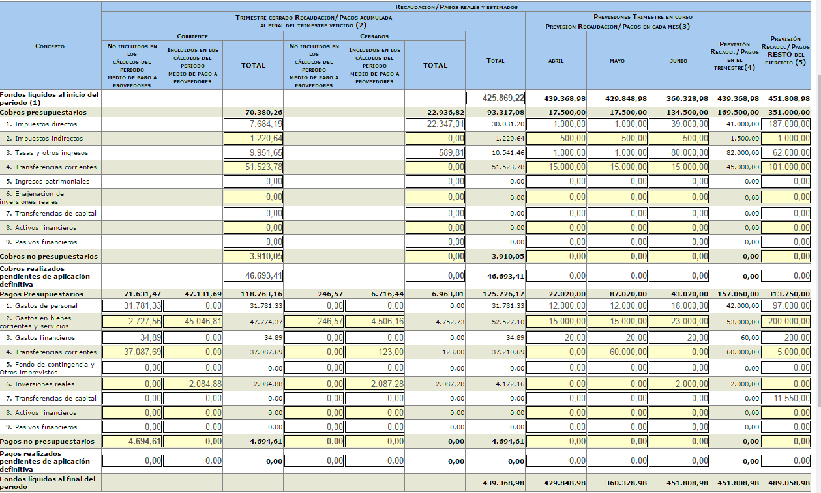

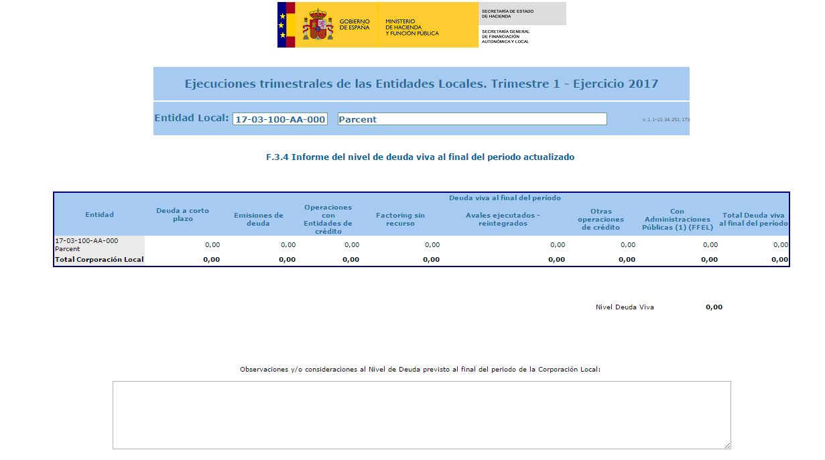
Es dona compte de l’informe de morositat del 1T-2017:

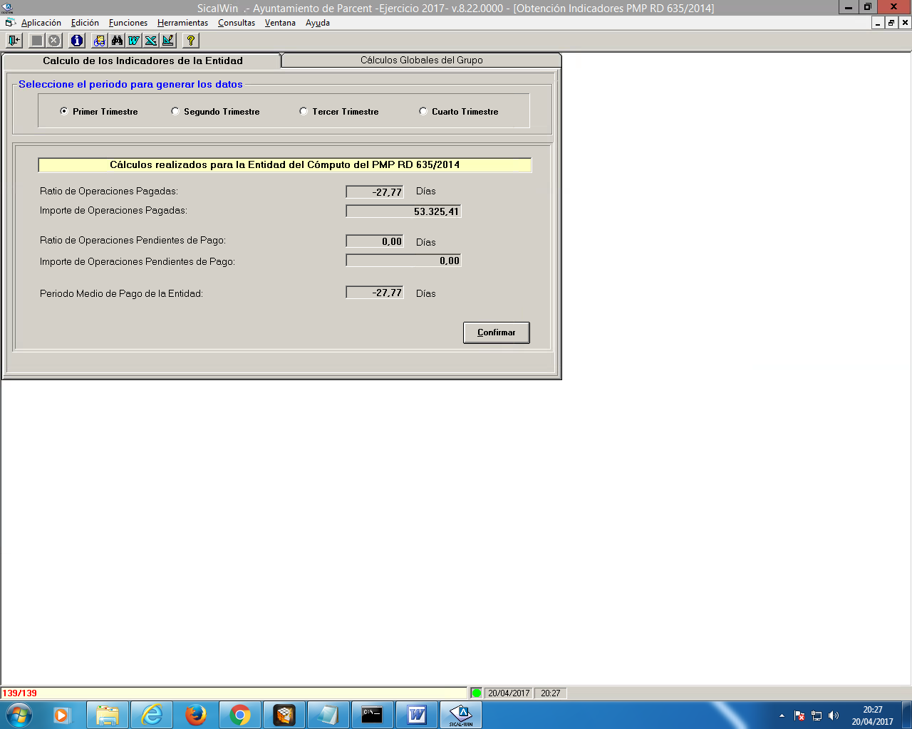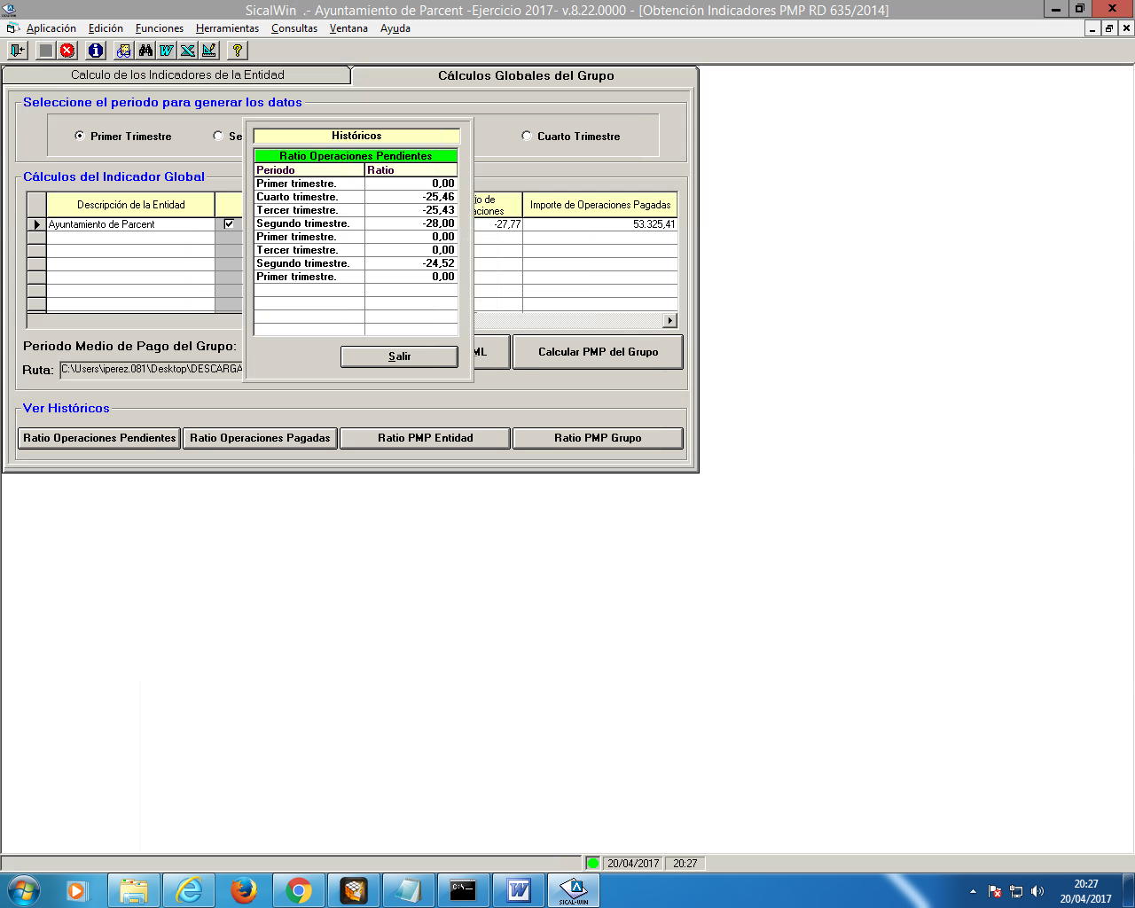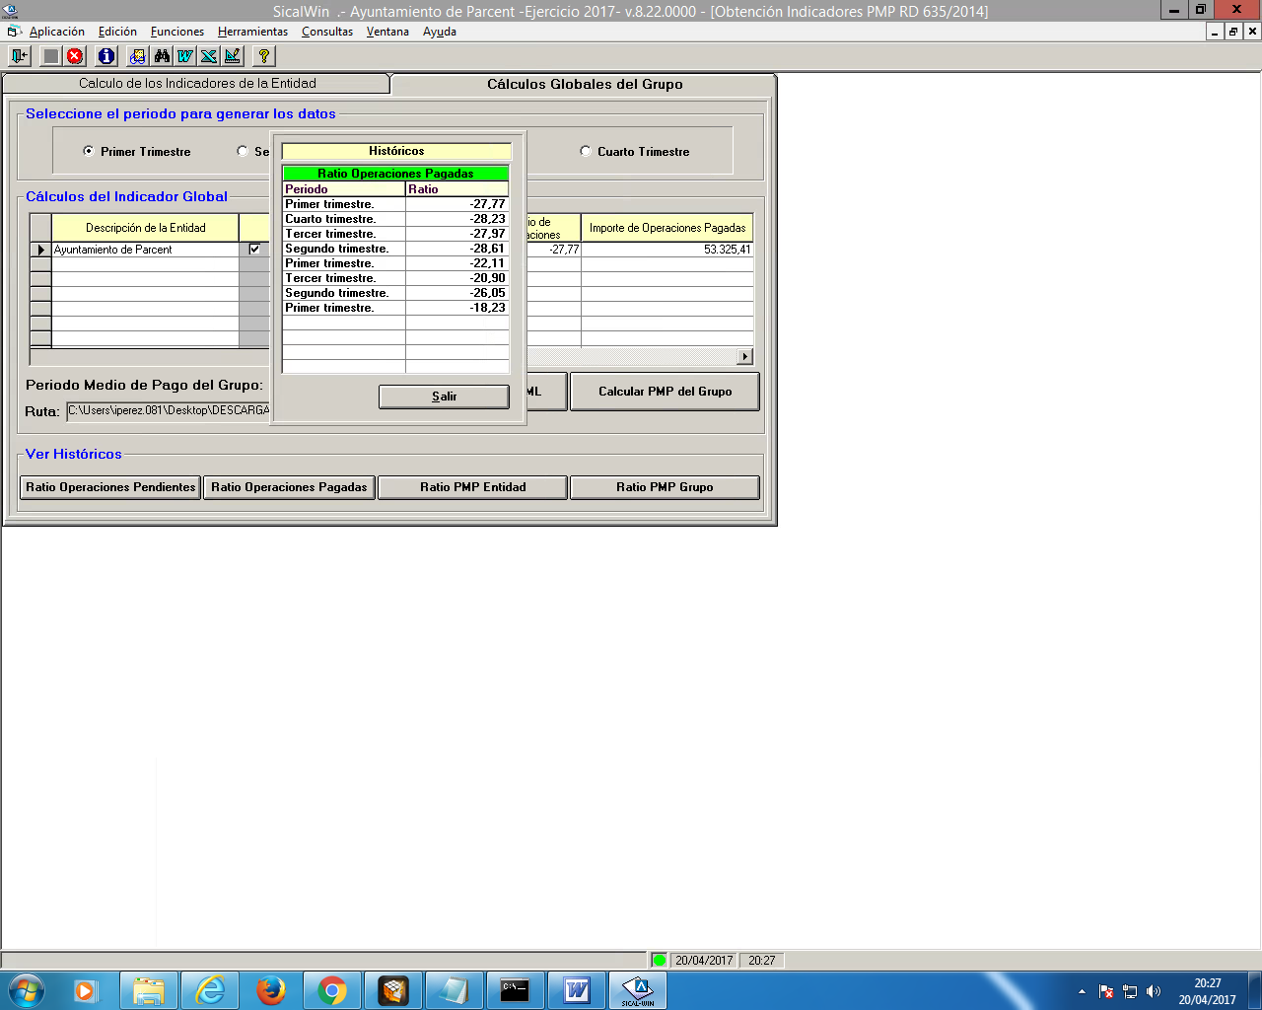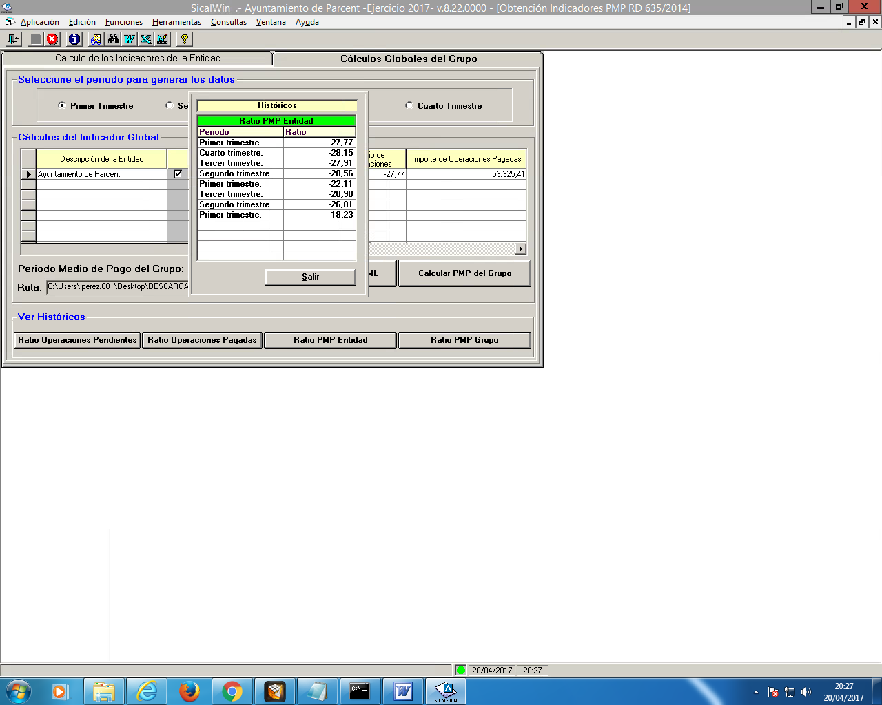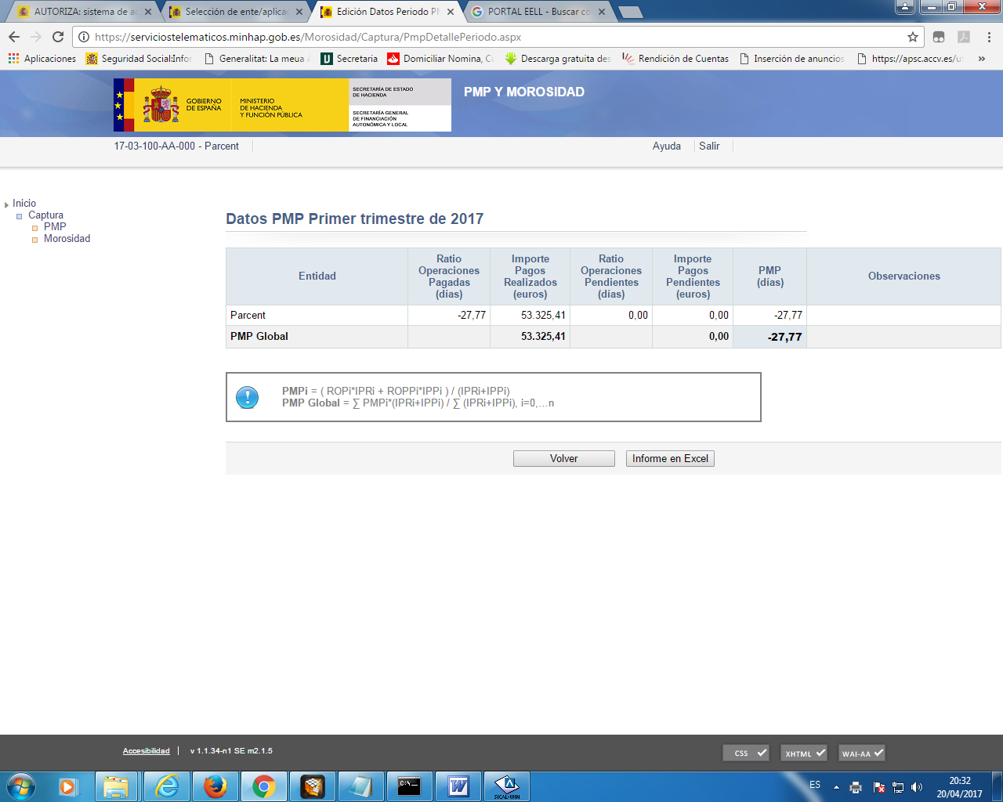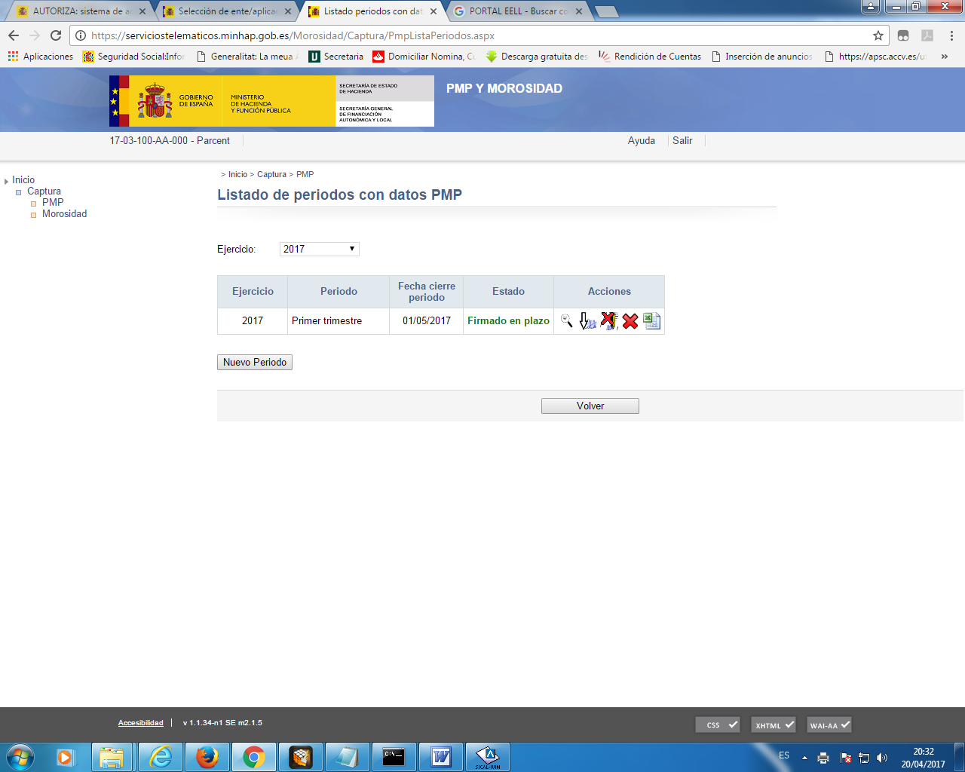

Queden assabentats tots els regidors.
- Mocions Institucionals.
  - Aprovació de la moció que exigeix a la Generalitat Valenciana que rescindisca el contracte de concessió que te amb l'empresa Marina Salut, SA i que recupere la gestió directa per a garantir una sanitat veritablement universal, pública i gratuïta, gestionada amb criteris d'honestedat, equitat, eficàcia i professionalitat.

Es dona compte de la següent moció:

EXPOSICIÓ DE MOTIUS
La gestió de la sanitat pública de la Marina Alta està encomanada per contracte públic de la Generalitat Valenciana a l'empresa Marina Salut, SA (DKV-Ribera Salut). El càlcul de l'import que percep l'empresa concessionària està basat en la prima anual per càpita, independentment de l'ús que faça la ciutadania, més una sèrie de facturació intercentres dels serveis que, o bé no pot prestar l'empresa concessionària, o bé no li resulten rendibles econòmicament.
Després de més de huit anys d'estar en vigència aquest model a la Marina Alta, ha quedat àmpliament demostrat que aquest sistema de concessió, sumat a la cerca dels beneficis econòmics de l’empresa adjudicatària per damunt de tot, ha convertit les persones de la Marina Alta en ciutadans de segona classe pel que fa als drets sanitaris, i als professionals dels centres sanitaris en mà d'obra barata i prescindible.
En concret s'està vulnerant de forma conscient i repetida el dret a gaudir, en tota la seua extensió, de la xarxa pública d'hospitals de la Comunitat Valenciana, ja que es limiten les derivacions a hospitals de referència per a tractaments de patologies complexes, pluripatologies i proves diagnòstiques inexistents en aquest departament.
D'altra banda, la gestió de recursos humans quant a professionals sanitaris, està causant una gran preocupació entre la ciutadania, que veu com molts d'aquests professionals se’n van del departament a la recerca de millors condicions laborals. A més, la ràtio professional/pacient està molt per davall del que és habitual en departaments de gestió pública directa, la qual cosa crea una pressió assistencial que pot incidir tant en la qualitat de l'atenció com en el grau d'estrés dels professionals sanitaris.
Per tot açò els ciutadans i les ciutadanes de la Marina Alta se senten captius i maltractats per una empresa aliena a ells, imposada per l'anterior govern de la Generalitat Valenciana sense haver sigut prèviament consultats, que no té cap tipus de legitimitat democràtica ni participativa i que el seu únic i exclusiu interés, com ha demostrat i demostra cada dia, és el benefici econòmic a costa dels nostres impostos i de la falta d'equitat que estem patint.
En conseqüència, les persones usuàries del Departament de Salut de Dénia, l'atenció sanitària del qual és proveïda actualment per l'empresa Marina Salut, SA exigeixen a la Generalitat Valenciana que rescindisca el contracte de concessió a aquesta empresa i que recupere la gestió directa per a garantir una sanitat veritablement universal, pública i gratuïta, gestionada amb criteris d'honestedat, equitat, eficàcia i professionalitat.
Per aquestes raons, presenten al ple de la corporació la següent

MOCIÓ
- Conscients que la reversió no pot ser immediata, però sí dins d'aquesta legislatura, l'Ajuntament de Parcent acorda exigir a la Generalitat Valenciana que durant el procés de reversió que ha de començar de forma urgent engegue les mesures següents:
- Canvi de l'equip directiu de Marina Salut, consensuant amb l'empresa un equip de persones dialogants, que tinguen clar que la seua funció en aquests moments consisteix a facilitar el traspàs a la gestió directa en les millors condicions possibles.
- Recuperació del Servei de Laboratori; externalitzat en l'empresa Unilabs.
- Dotació de professionals a la USMIA perquè puga complir amb els criteris exigits per Conselleria en altres departaments sanitaris.
- Desmantellament de la Unitat d'Alt Rendiment.
- Dotació suficient de professionals per a atendre a la població de la Marina Alta en condicions dignes i per a rebaixar el nivell d'estrés dels mateixos professionals. Especialment, és necessari establir plans de substitució i de reforç de personal per vacances seguint les directrius i pautes marcades des de Conselleria en les poblacions costaneres.
- Obertura permanent de la sala d'hospitalització de la 3a planta.
- Fiscalitzar efectivament que ni un sol pacient privat passe per davant de pacients del sistema públic.
- Exigir a Marina Salut la construcció de les obres previstes en el contracte (construcció del segon Centre de Salut de Dénia i ampliació del de Calp), o en defecte d'això, l’execució de la fiança definitiva per l'import corresponent.
- Instar a la Generalitat Valenciana a executar aquelles obres que per mandat de les Corts (en Proposició No de Llei i en els Pressupostos 2017) i per necessitat, s´han compromès, com el Centre de Salut de Pedreguer.
- Harmonització del sistema informàtic de Marina Salut amb els sistemes informàtics propis de la Conselleria de Sanitat tal com estableix el plec de condicions.
- Exigir a Marina Salut protocols d'actuació i derivació de pacients, clars i consensuats amb l'administració sanitària, especialment en aquelles patologies greus que necessiten d'una màxima coordinació i col·laboració entre els diversos nivells del Sistema de Salut (SAMU, unitats i centres de referència.
- L'Ajuntament de Parcent acorda que es traslladen aquests acords a la Presidència de la Generalitat Valenciana i a tots els grups parlamentaris de les Corts Valencianes.

Parcent, - de maig de 2017
Pel Sr. Alcalde s’informa que a la Marina Alta quasi tothom a votat en favor, tret d’alguns regidors del grup popular, no tots, que s’han abstés.
Cal dir que el sistema de gestió de l’Hospital de la Marina Alta ha costat a la vida a més d’ú, i seguirà fent-ho de no canviar-ho.
Pel Sr. Reig coneix la problemàtic, tot i que també li consten, i de ben prop, casos de bons resultats i d’usuaris contents.
Per unanimitat dels assistents s’aprova la moció.

  - Aprovació de la moció de suport al Dret Civil Valencià després de les sentències del Tribunal Constitucional

Es dona compte de la següent moció:

MOCIÓ DE SUPORT AL DRET CIVIL VALENCIÀ DESPRÉS DE LES SENTÈNCIES DEL TRIBUNAL CONSTITUCIONAL

Que presenta Sr. Alcalde de l’Ajuntament de Parcent, en el seu nom i representació, mitjançant el present escrit, i fent ús de les atribucions que li confereix i a l'empara d'allò que s'ha establit per la Llei 7/1985, de 2 d'abril, Reguladora de les Bases del Règim Local i el Reial Decret 2568/1986, de 29 de novembre, pel qual s'aprova el Reglament d'organització, funcionament i règim jurídic de les Entitats locals, article 97.3, eleva al Ple de la Corporació per al seu debat.

EXPOSICIÓ DE MOTIUS

Un dels principals objectius de la Llei Orgànica 1/2006, de Reforma de l'Estatut d'Autonomia, en la que es reconeix els valencians la condició de Nacionalitat Històrica, va ser garantir la competència de la Generalitat valenciana per a legislar sobre el dret civil, igualant-nos així a la resta de pobles de tradició foral, i acabar aquesta injusta discriminació.

Com a conseqüència d'aquest restabliment de la competència, les Corts Valencianes aprovaren les Lleis següents:
• Llei 10/2007, de 20 de març, de Règim Econòmic Matrimonial Valencià.
• Llei 5/2011 d'1 d'abril, de Relacions Familiars dels fills i filles, els progenitors dels quals no conviuen (coneguda com a Llei valenciana de custòdia compartida).
• Llei 5/2012, de 15 d'octubre d'Unions de Fet Formalitzades de la Comunitat Valenciana.
Totes aquestes Lleis foren objecte de recurs d'inconstitucionalitat per part del Govern.

L'Associació de Juristes Valencians va impulsar al juny de 2015 un manifest que exigia la retirada d'aquests recursos i defenia el dret civil valencià, i el va presentar en 173 municipis i nombroses entitats i associacions per a demanar el suport.

Fins ara, i per via de mocions en els plens municipals, més de 155 ajuntaments (que representen uns 3.800.000 valencians) s'han sumat a la petició; a part, les Corts, el Consell de la Generalitat i les tres diputacions provincials també ho han fet diverses institucions i entitats públiques i privades, des d'universitats a sindicats passant per associacions culturals.

Una mostra tan patent de la voluntat i el desig d'una societat no va ser prou perquè el Govern d'Espanya retirara els recursos d'inconstitucionalitat, ni tan sols per a iniciar una negociació que posara fi a un conflicte que dura més de tres segles.

Finalment, han arribat les sentències. La STC núm. 82/2016, de 28 d'abril, declara inconstitucional la Llei de Règim Econòmic Matrimonial Valencià; al mateix temps, buida de contingut i d'eficàcia normativa dos articles de l'Estatut d'Autonomia (art. 7.1 i DT 3a), articles que en el seu moment van aprovar les Corts Valencianes i les Corts Generals d'Espanya, i que mai han sigut recorreguts.

La STC 110/2016, de 9 de juny, torna a negar la competència valenciana en matèria de dret civil i declara inconstitucionals els aspectes civils de la Llei 5/2012, d'Unions de Fet. I el passat 26-XII es va publicar la STC 192/2016, per la que el Tribunal Constitucional concloïa la inconstitucionalitat del nostre Dret, en aquest cas de la Llei 5/2011, de relacions familiars (La Llei valenciana de custòdia compartida). Com s'assegura en el vot particular d'un dels magistrats del Tribunal Constitucional, pensem que era possible una altra interpretació constitucional de l'Estatut d'Autonomia i de les seues competències en matèria del dret civil.

En aquest moment, la Comunitat Valenciana tot just pot legislar en l'àmbit dels costums agraris, quan precisament l'Estatut va voler deliberadament, tant en la redacció de 1982 com en la reforma de 2006, que els valencians tinguérem un dret civil que donara respostes àgils, modernes i pròpies als problemes actuals dels valencians, i liquidar la injusta discriminació que patim com a poble des de l'abolició dels furs en 1707.

Per l'anteriorment exposat, es proposa al ple els acords següents:

Primer. Manifestar el suport a la competència de la Generalitat Valenciana en matèria de Dret Civil Valencià, tal com està previst en l’Estatut d'Autonomia Valencià.

Segon. Sol•licitar a les Corts Valencianes que prenguen la iniciativa de la reforma de la Constitució perquè la competència en matèria de dret civil prevista en l'Estatut d'Autonomia Valencià, aprovat tant per les Corts Valencianes com per les Corts Generals, tinga encaixe dins de la Constitució.

Tercer. Comunicar aquesta decisió als grups parlamentaris de les Corts Valencianes i a tots els grups parlamentaris del Congrés dels Diputats i del Senat, al president de la Generalitat Valenciana i al president del Govern Espanyol, i a l'Associació de Juristes Valencians.

Quart. El present acord es comunicarà a la Federació Valenciana de Municipis i Províncies.

Parcent , maig de 2017

Per unanimitat dels assistents s’aprova la moció.

- Punts de Urgència/ Despatxos extraordinaris.
11.1.- SOLICITUD de mejora en la solicitud de ayuda, en subvención provincial, presentada por el Ayuntamiento de Parcent de las obras denominadas “Gran Reparación en caminos Poet de Mas, Rompudeta i Carrasca de l´Advocat”
Por unanimidad de los asistentes se aprueba la urgencia del tratamiento de este punto en la presente sesión, al no admitir demora su resolución.
Se da cuenta de la siguiente propuesta de acuerdo:
D. Máximo Revilla Martínez, Alcalde-Presidente del Ayuntamiento de PARCENT en relación con la solicitud efectuada por el Ayuntamiento de PARCENT de la obra denominada “GRAN REPARACIÓN EN CAMINOS “POET DE MAS, ROMPUDETA I CARRASCA DE L´ADVOCAT”, al amparo de CONVOCATORIA DE SUBVENCIONES Y AYUDAS NO DINERARIAS A FAVOR DE AYUNTAMIENTOS Y ENTIDADES LOCALES MENORES DE LA PROVINCIA DE ALICANTE CON POBLACIÓN INFERIOR A 5.000 HABITANTES, PARA INVERSIONES EN CAMINOS DE TITULARIDAD NO PROVINCIAL. AÑO 2017 al plenario eleva la siguiente propuesta de acuerdo:
Vista la publicación en el BOP Nº 13 de fecha 19 de enero de 2017, de la CONVOCATORIA DE SUBVENCIONES Y AYUDAS NO DINERARIAS A FAVOR DE AYUNTAMIENTOS Y ENTIDADES LOCALES MENORES DE LA PROVINCIA DE ALICANTE CON POBLACIÓN INFERIOR A 5.000 HABITANTES, PARA INVERSIONES EN CAMINOS DE TITULARIDAD NO PROVINCIAL. AÑO 2017, por el Ayuntamiento pleno sed solicitó ayuda para el acondicionamiento de los caminos “POET DE MAS, ROMPUDETA I CARRASCA DE L´ADVOCAT”.
Vista la urgencia de la reparación del camino de la CARRASCA DE L´ADVOCAT y la realización de la mentada reparación por el Ayuntamiento de Parcent, es por lo que corresponde variar dicha petición, e instar su cambio por la de otro camino para el que su acondicionamiento resulte igualmente necesario, por lo que se ha optado por incorporar el Camino del Cantalar.
Así las cosas, vista la necesidad de solicitar la obra denominada “GRAN REPARACIÓN EN CAMINOS “POET DE MAS, ROMPUDETA I CANTALAR”, cuyo presupuesto asciende a la cantidad de cincuenta y nueve mil novecientos setenta y tres euros con sesenta y tres céntimos de euro (59.973,63€), debido al deterioro sufrido por los mentados caminos y al imprescindible uso de los mismos por los vecinos/propietarios de las viviendas y terrenos agrícolas en producción allí existentes.
En uso de las competencias que me vienen concedidas y me atribuye la legislación, propongo que por el plenario municipal, previa la declaración de urgencia de su tratamiento en pleno, se acuerde:
PRIMERO: SOLICITAR mejora en la solicitud de ayuda presentada por el Ayuntamiento de Parcent de las obras denominadas “Gran Reparación en caminos Poet de Mas, Rompudeta i Carrasca de l´Advocat”, de modo que la solicitud que se acometa ahora sea la “Gran Reparación en caminos Poet de Mas, Rompudeta i Cantalar”, habida cuenta que el camino del Cantalar es un camino también muy deteriorado y que necesita urgentemente su reparación, y el Camino del Advotcat fue ya ejecutado por el Ayuntamiento de Parcent por razones de emergencia.
Que dicha actuación será realizada por DIPUTACIÓN.
Que la subvención que se solicita para la actuación referida, de conformidad con los porcentajes de la convocatoria asciende a la cantidad de 29.986,81 euros, equivalentes al 50% de su coste.
SEGUNDO: Que el Ayuntamiento se compromete a:
- Aportar para financiar las obras solicitadas la cantidad de 29.986,82 euros, equivalentes al 50 % de su coste. No obstante, el Ayuntamiento se compromete, una vez se fije la subvención definitiva por parte de la Diputación, a asumir el resto del porcentaje de subvención que no hubiese asumido ésta.
- De igual forma, y para el caso de que las actuaciones las realice la Diputación provincial, se compromete a asumir la parte no subvencionada por la Diputación de aquellas incidencias que surjan durante su contratación y ejecución, y que supongan un mayor coste sobre la misma, compromiso que en el presente caso será igual al “50%” del coste de dicha incidencia.
- A cumplir las condiciones de la subvención y destinar los bienes al fin concreto para el que se solicita la subvención, que no podrá ser inferior a cinco años en caso de bienes inscribibles en un registro público ni a dos años para el resto de los bienes.
- A comunicar la obtención de cualquier subvención, procedentes de otros Departamentos del Excma. Diputación Provincial de Alicante, sus organismos autónomos o de otros organismos públicos.
TERCERO: Dar traslado del presente acuerdo a la Diputación Provincial de Alicante a los oportunos efectos de su conocimiento.
Y para que conste y surta sus efectos oportunos ante la Excma. Diputación provincial de Alicante, en PARCENT a 1 de junio de 2017.

Per unanimitat dels assistents s’aprova la proposta d’acord.

11.2.- Regles per l’obtenció d’ajudes de l’Ajuntament de Parcent per part de comissions de festers i altres ens sense ànim de lucre.
Per unanimitat dels assistents s’aprova la urgència del tractament d’este punt en la present sessió, al no admitre demora el seu acord.
Es dona compte de la següent proposta d’acord:
En Máximo Revilla Martínez, Alcalde-President de l’Ajuntament de Parcent, PROPOSA el següent ACORD
Atés l’interès de l’Ajuntament de Parcent en fomentar i incentivar les festes patronals de la localitat.
Considerant que eixes festes constitueixen una bona senyal d’identitat i manifestació cultural del poble de Parcent.
Sent necessari que s’ordene adequadament el que constitueix un llegat d’inapreciable valor, que demanda de conservació i enriquiment, el qual correspon a tots els parcentins i parcentines i especialment a l’Ajuntament, com a institució i poder públic local que els representa.
A la llum del que ha vingut resultant costum festera, s’estima necessari, atés que s’inverteixen recursos públics i s’utilitzen bens de dominic públic local, que existisquen unes mínimes normes de foment de la festa en condicions òptimes de qualitat i seguretat.
Atenent a les diferents propostes dels grups polítics municipal s’ha acordat una mínima normació d’eixa activitat festera, si el que es pretén es obtenir recursos públics i utilitzar el domini públic local.
Per tot això, PROPOSE:
PRIMER. APROVAR LES SEGÚENTES BASES que deuran ser tingudes en compte per les Comissions de festes que desitgen obtenir ajudes públiques municipals o utilitzar bens de domini públic local de Parcent, amb ocasió de les festes patronals de Parcent en honor al patró Sant Llorenç. Així:
1.- Els xiquets, festerets, deuran tenir set o més anys durant l’any en el que es pretinga realitzar l’event fester.
2.- Els festers, deuran tenir o complir dinou o més anys durant l’any en el que es pretinga realitzar l’event fester.
3.- Els majorals deuran tenir o complir 32, 44 i 56 anys dintre de l’any en el que s’organitze l’event fester.
4.- El càrrecs públics municipals podran no formar part de les associacions organitzadores de les festes, tret que durant eixe any dega de ser l’Ajuntament qui les organitze singularment per manca de festers.
5.- Dels comptes es donarà compte de la liquidació de despeses i ingressos després de la realització de l’event fester davant l’Ajuntament –dintre dels immediats tres mesos a la finalització de l’acte fester patronal-, amb detall, així com es durà extracte bancari i un arqueig de caixa anual.
6.- Del romanent sobrant associatiu, després de la liquidació del festeig del corresponent any, la Comissió podrà fer utilització fins un màxim de 60 € per fester, de mode que la resta del sobrant (o excedent final) quedarà en la caixa de la Comissió o Associació festera per la següent comissió o junta festera.
7.- L’excedent final serà destinat necessària i obligatòriament per la ulterior Comissió o Associació festera a la rebaixa de quotes que es reben del veïnat del poble.
8.- L’Associació o comissió festera disposarà necessariament de dos comptes bancaris.
9.- En endavant, les quantitats que reba l’Associació o Comissió festera per cada veí o veïna, en concepte de donatiu, quota o aportació festera, en cap cas seran superiors a 12€ si es tracta de jubilats, i 20 € en la resta de casos, per persones des de 14 anys.
SEGÓN. FACULTAR com a representant del M.I. Ajuntament de Parcent, a l‘Alcalde/essa de la Corporació, o al regidor/a en qui es delegue, per tal que execute i faça valdre el present acte administratiu amb efectes generals.
TERCER: Incorporar el present acte a les Bases d’execució pressupostaria de l’exercici de 2018 i posteriors, dintre de l’apartat relatiu a concessions de subvencions per actes festers.
Parcent, a vint-i-dos de maig de dos mil disset.
L’Alcalde.

Per unanimitat dels assistents s’aprova la proposta d’acord.

- Precs i Preguntes.

I no havent més assumptes que tractar s’alça la sessió a les vint-i-una hores i quinze minuts aproximadament, donant-se el torn de la paraula al públic assistent del que cap assistent en fa us.

Parcent, 01 juny de 2017.

L´Alcalde El secretari

Máximo Revilla Martínez Iván Pérez Jordá

